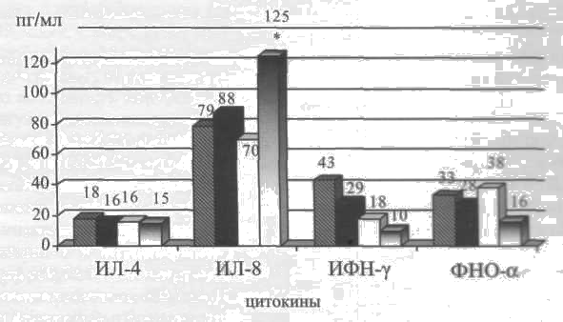
Рис. 2. Медианы уровней цитокинов в сыворотке крови и спинномозговой жидкости при ишемических
и геморрагических инсультах:
*- достоверность различий между показателями при геморрагических и ишемических инсультах
по критерию Манна-Уитни: * - pm-u<0,05

